高熵中心材料測試服務設備說明表

儀器名稱 | 中文：維氏硬度機
 | 英文：Vickers hardness testing machine |  |  |  |  |  | 簡稱 | Hv
廠牌 | Mitutoyo |  |  |  |  |  | 國別 | 日本
型號 | HM-114 |  |  | 放置地點 |  |  | 材料科技館313室
主要附件 | 鑽石錐頭、Monitor
重要規格 | 鑽石方錐 (HV) load: 2 - 0.001 kg
儀器性能 | 操作簡易，快速量測材料硬度
服務項目 | 材料表面硬度量測
服務時段 | 每周二、四 13:00 ~ 15:00
試片規格 | 試片表面需研磨平整，測試面與底面平行，且試片高度不可小於1 mm，不可大於50 mm。
收費方式 | 項目 高熵團隊(含張守ㄧ實驗室) 學研單位 業界  開機費(操作費) 600/時 1000/時 1000/時  儀器使用費 --- 300/片 400/片  備註 不開放自行操作，不足1小時以1小時計。
設備預覽 | 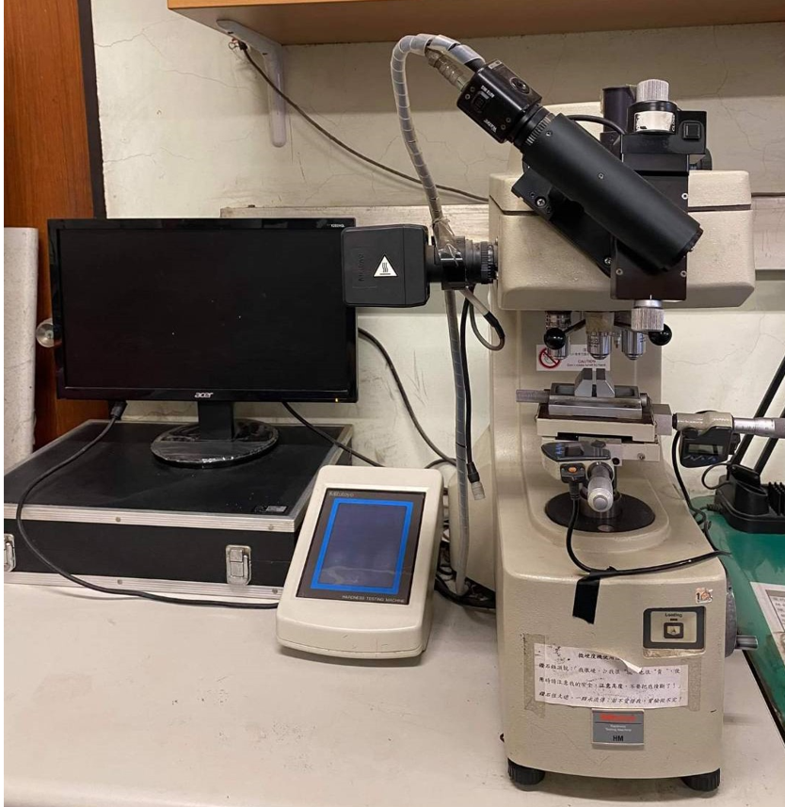
指導教授 | 葉均蔚教授 | TEL | (03)5715131#33868 |  | E-MAIL | jwyeh@mx.nthu.edu.tw
管理人員 | 陳宣竹 | TEL | (03)5715131#42621 |  | E-MAIL | xiphofly@gmail.com

